Лабораторная работа №9

Командная оболочка Midnight Commander

Полякова Юлия Александровна

Содержание

# 1 Цель работы

Освоение основных возможностей командной оболочки Midnight Commander. Приобретение навыков практической работы по просмотру каталогов и файлов; манипуляций с ними.

# 2 Задание

* Изучить работу mc
* Изучить работу редактора mc

# 3 Выполнение лабораторной работы

Задание mc:

1. Просмотр справки mc командой man mc (рис. 1).

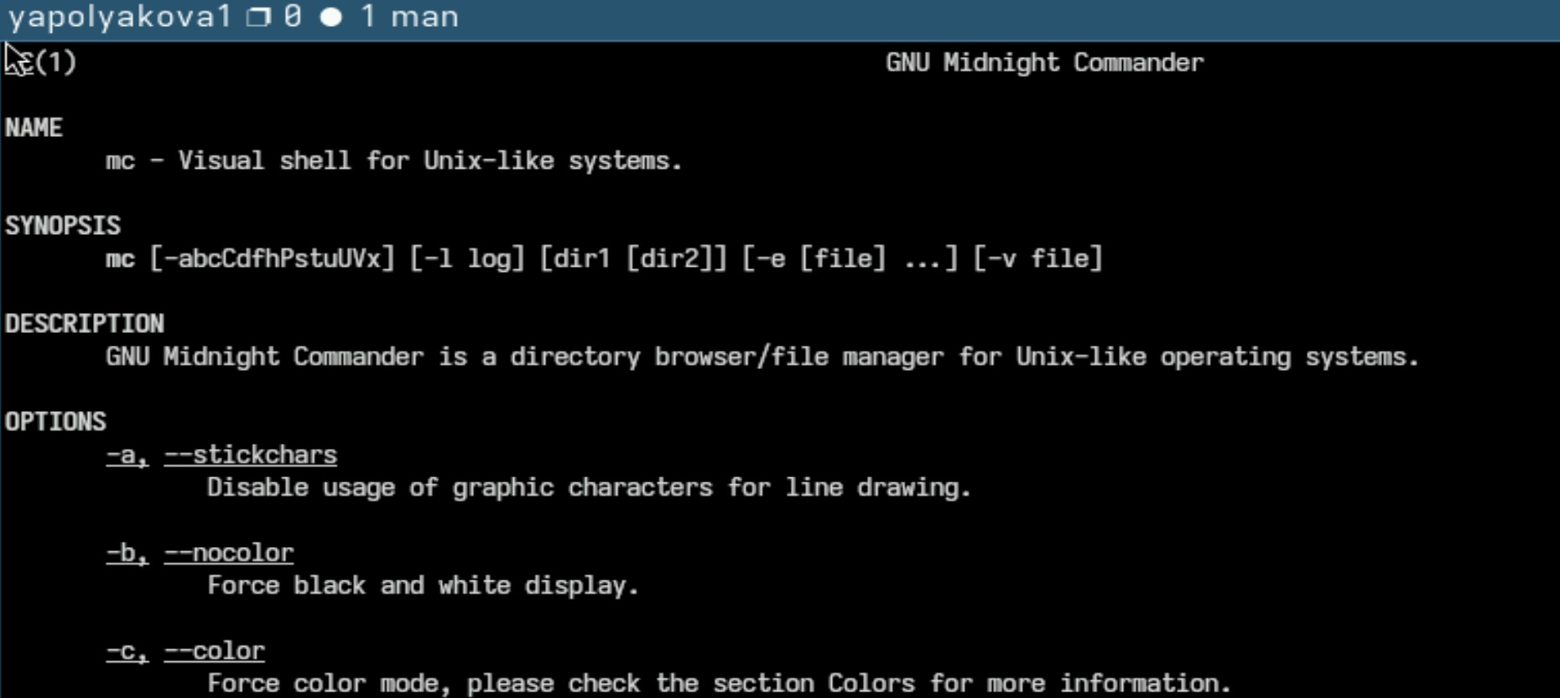

Рис. 1: Справка mc

1. Открываем mc, изучаем меню и структуру (рис. 2)

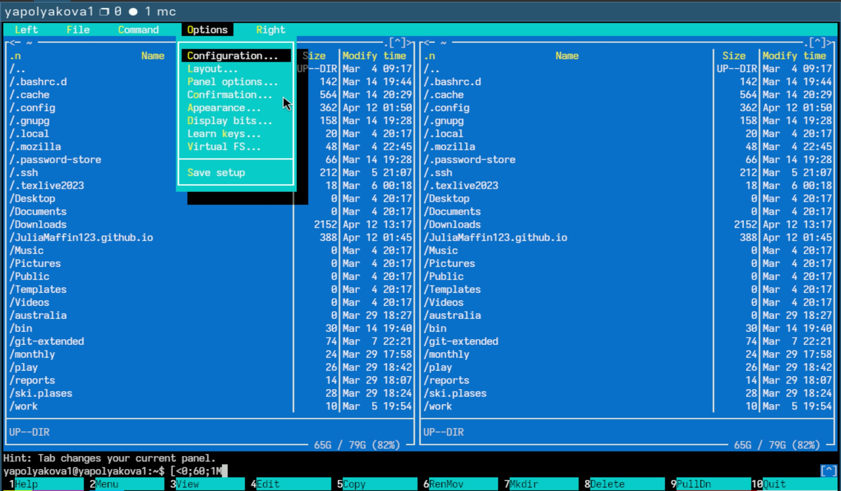

Рис. 2: Изучаем интерфейс mc

1. Переходим к выполнению нескольких операций с управляющими клавишами. В меню Command есть возможность поменять местами панели, то есть Swap panels (рис. 3)

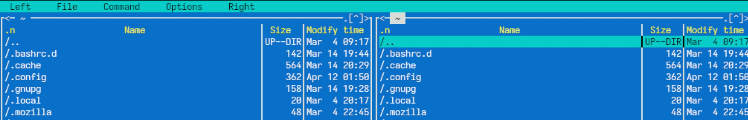

Рис. 3: Swap panels

1. Также есть возможность добавить директорию в список быстрого перехода, то есть Directory hotlist. Я добавила туда домашний каталог (рис. 4)

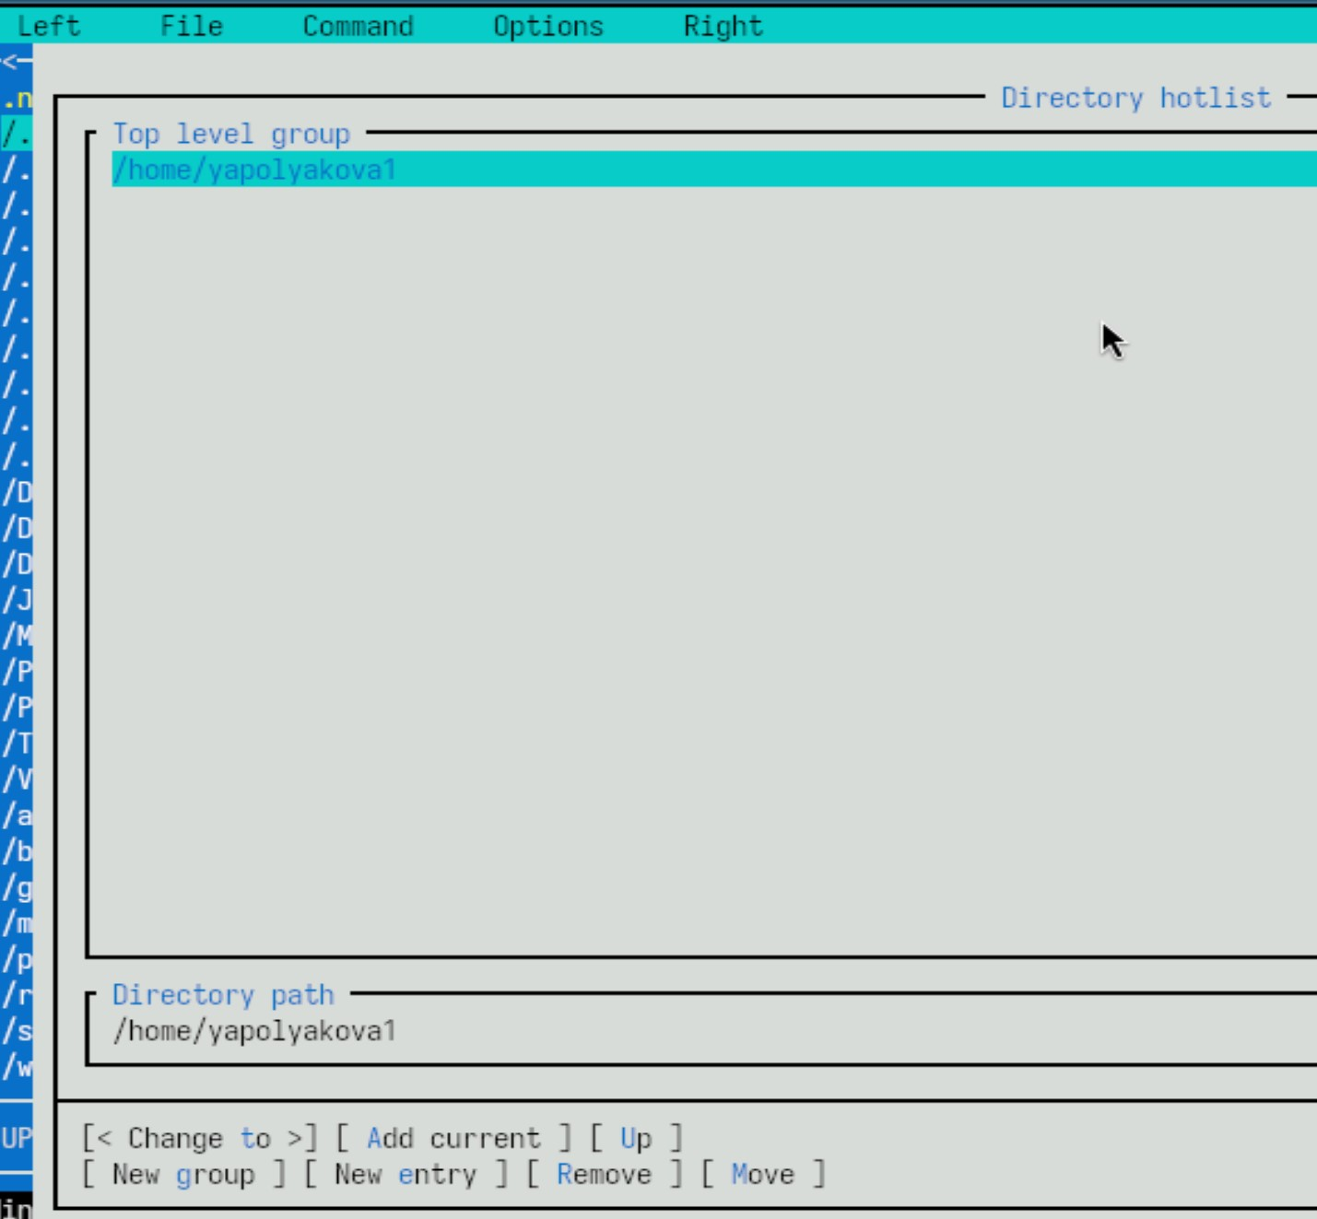

Рис. 4: Directory hotlist

1. Можно скопировать файл, по умолчанию копируется в правую панель (рис. 5)

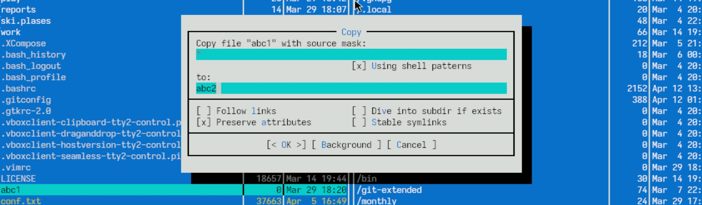

Рис. 5: Копирование файла

1. Можно посмотреть информацию о доступе к файлу (рис. 6)

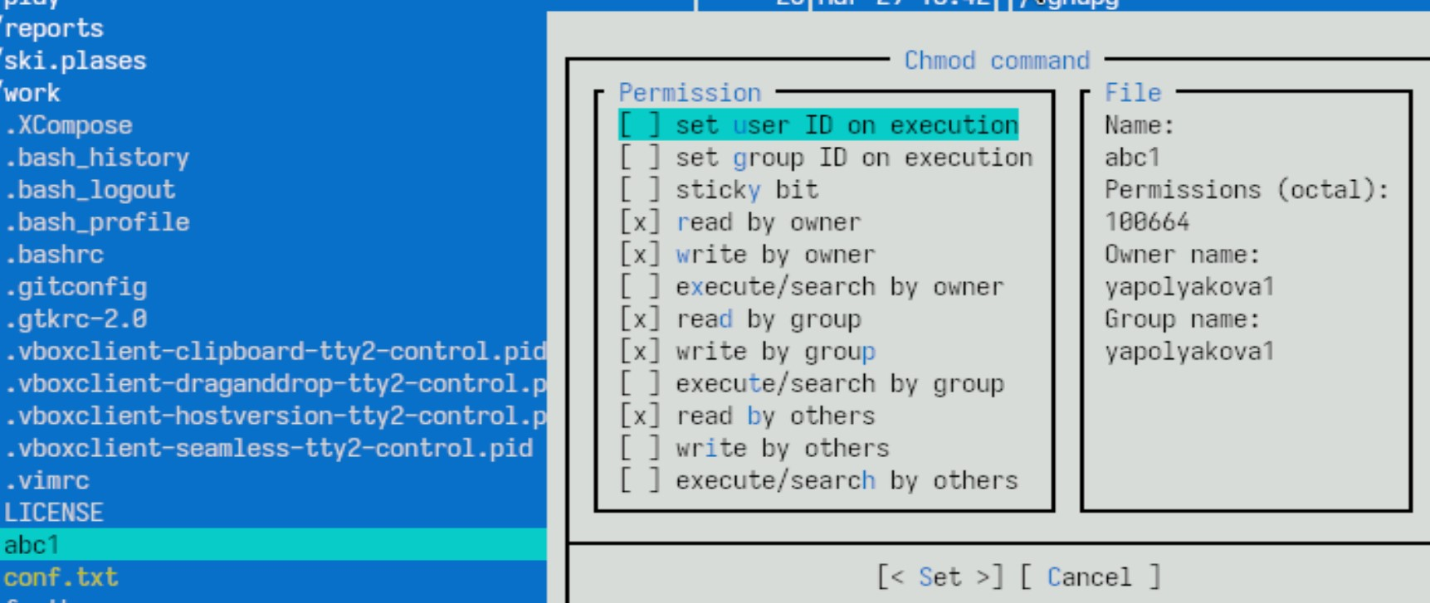

Рис. 6: Доступ к файлу

1. Переходим к выполнению основных команд меню левой панели. Можно включить режим информации Info, тогда будет показываться информация файла из правой панели. Информация подробная и полная (рис. 7)

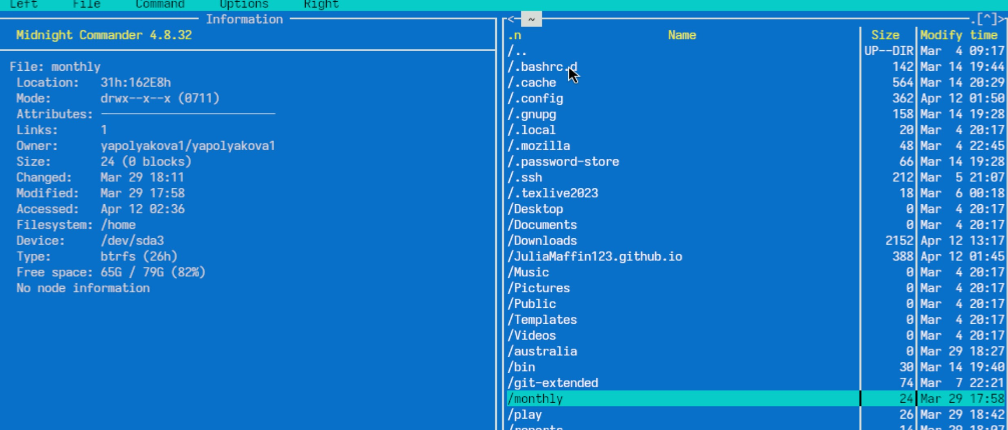

Рис. 7: Левая панель Info

1. Также можно включить режим отображения дерева директорий Tree (рис. 8)

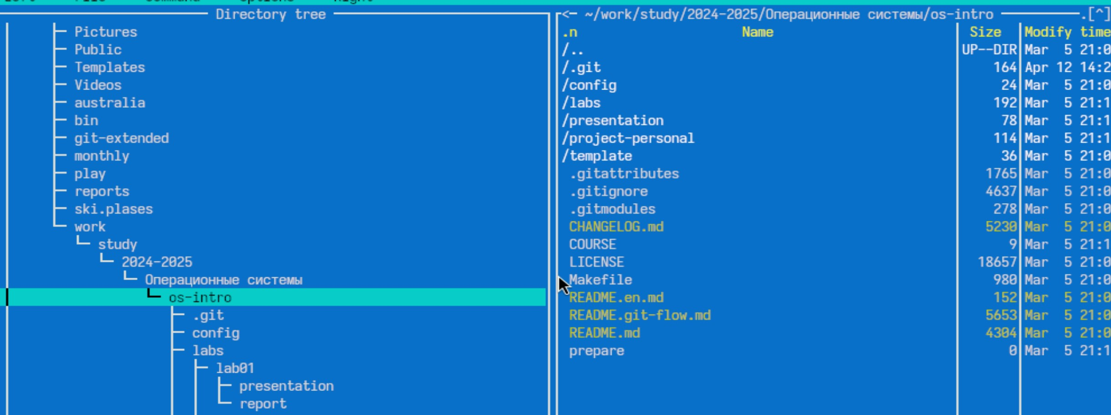

Рис. 8: Левая панель Tree

1. Далее исследуем возможности подменю Файл. Мы можем просмотреть содержимое текстового файла с помощю F3 (рис. 9)

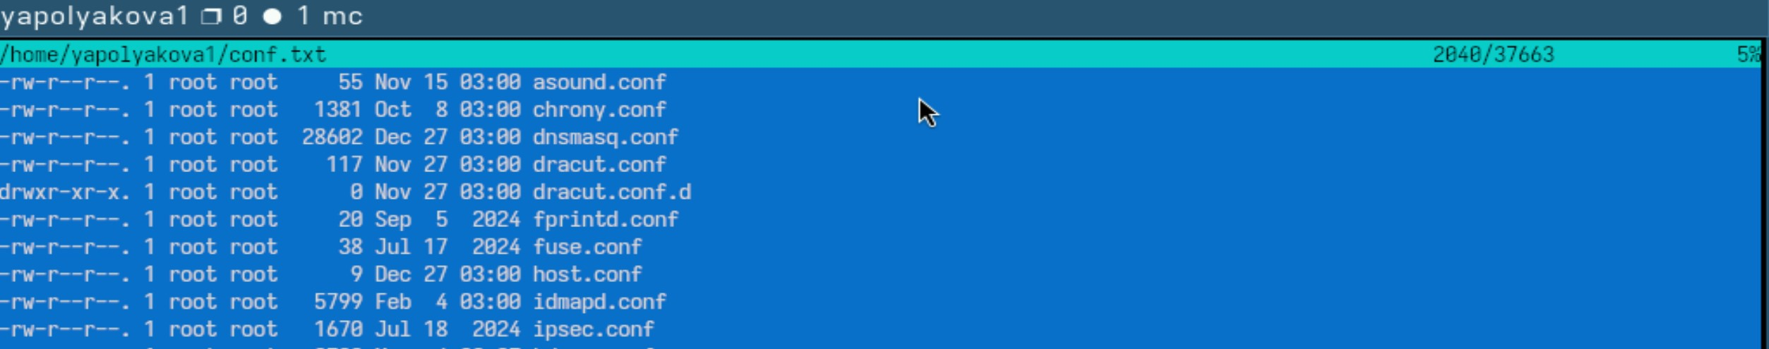

Рис. 9: Просмотр F3

1. Мы можем редактировать содержимое текстового файла с помощю F2. Не сохраняем файл (рис. 10)

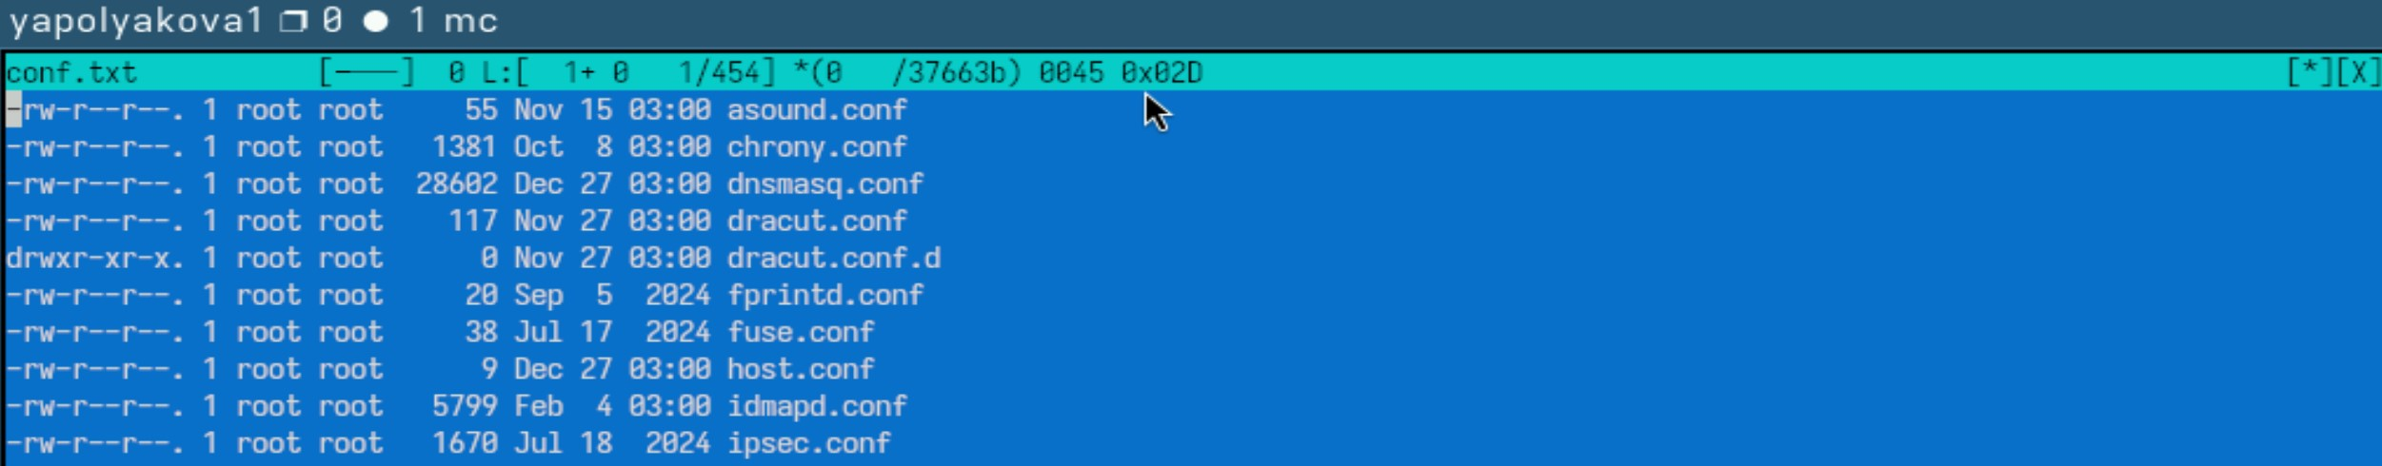

Рис. 10: Редактирование F2

1. Можно создать новый каталог с помощью F7 (рис. 11)

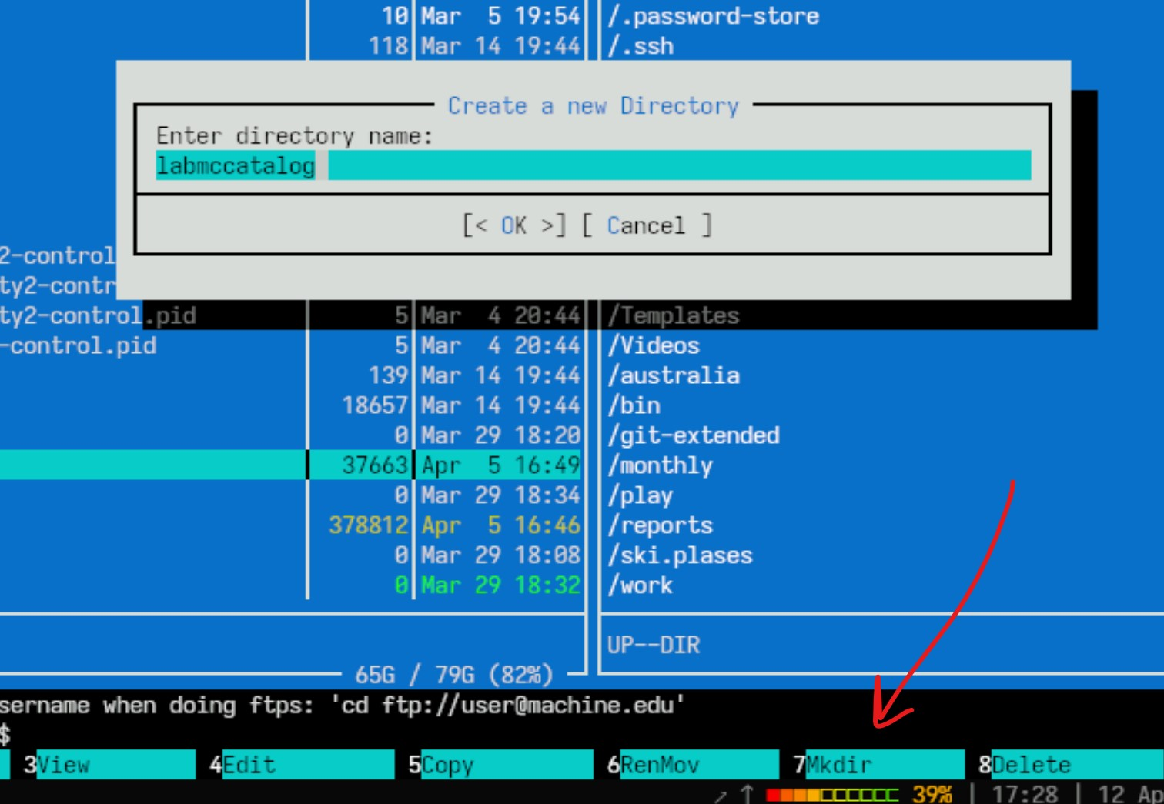

Рис. 11: Создание каталога F7

1. В созданный каталог можно скопировать файлы (рис. 12)

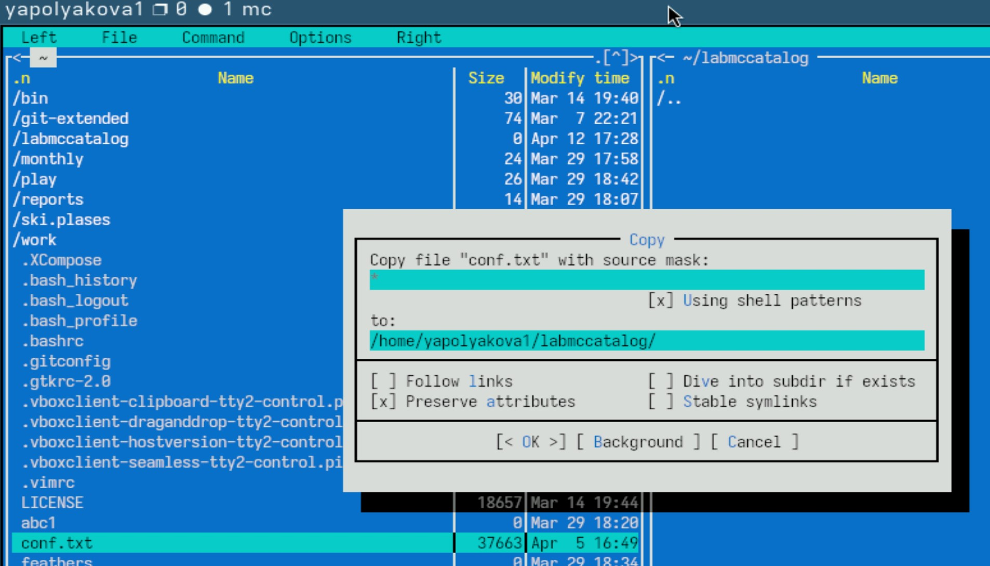

Рис. 12: Копирование в созданный каталог

1. Изучим возможности подменю Команда. Найдем файл с расширением .с и строкой main внутри (рис. 13)

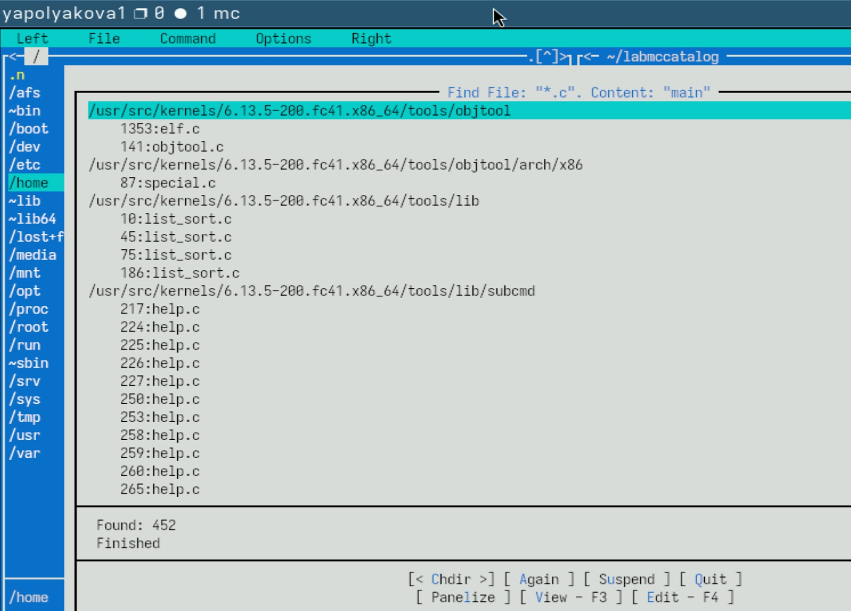

Рис. 13: Поиск файла с параметрами

1. Можно открыть историю и воспользоваться предыдущей командой оболочки (рис. 14)

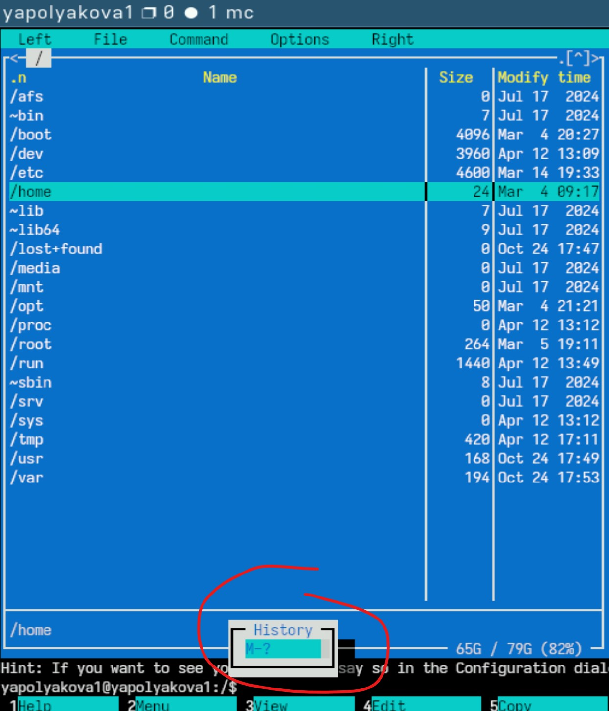

Рис. 14: История команд

1. Чтобы вернуться в домашний каталог используем Directory hotlist (рис. 15)

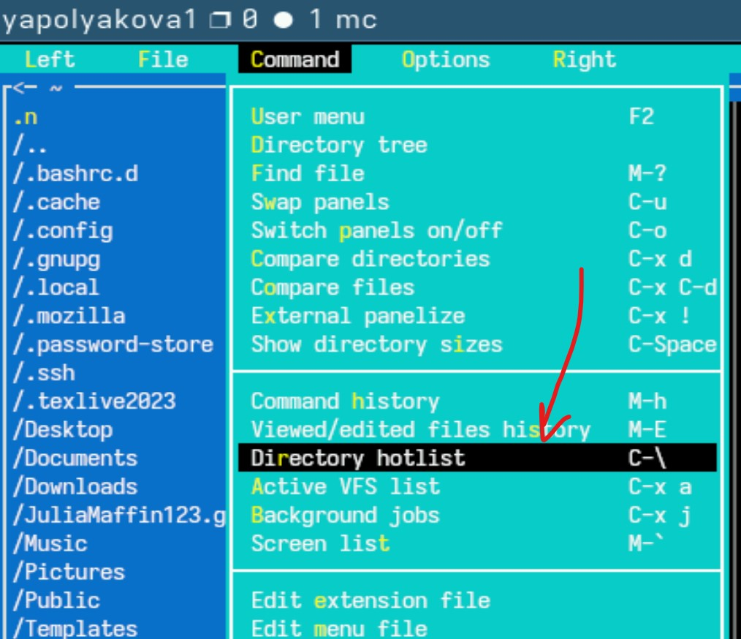

Рис. 15: Переход в домашний каталог

1. Анализируем файл расширений (рис. 16)

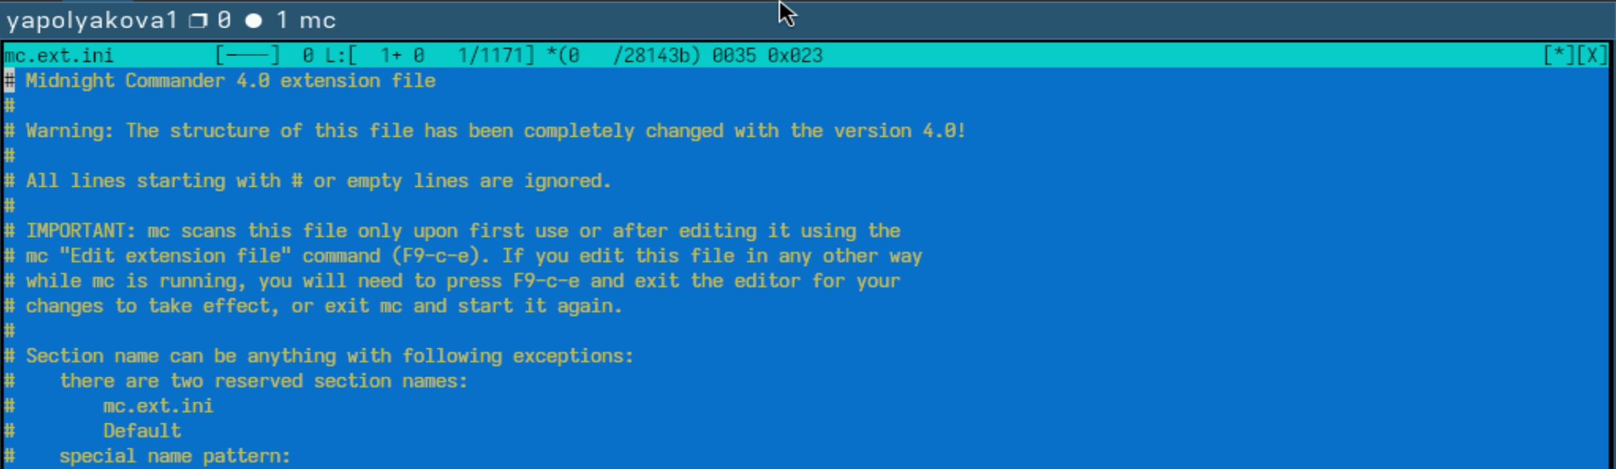

Рис. 16: Файл расширений

1. Анализируем файл меню (рис. 17)

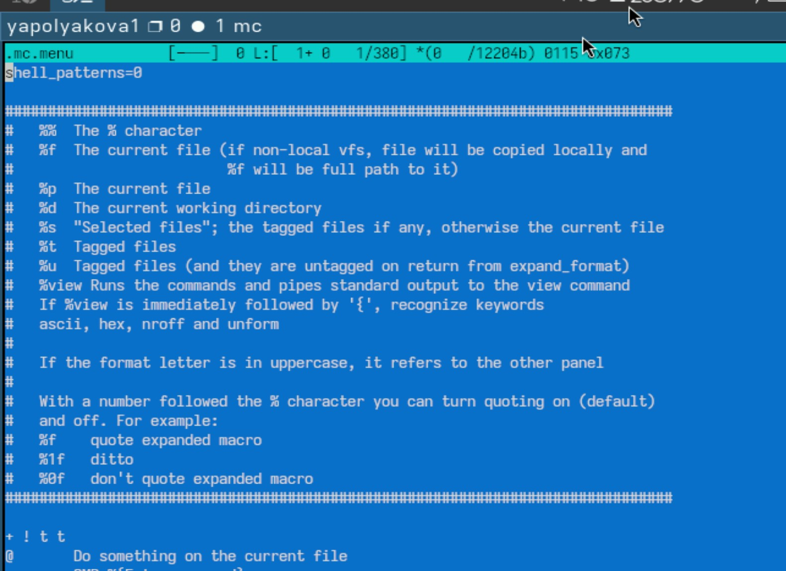

Рис. 17: Файл меню

1. В настройках можно изменить параметры интерфейса и экрана (рис. 18)

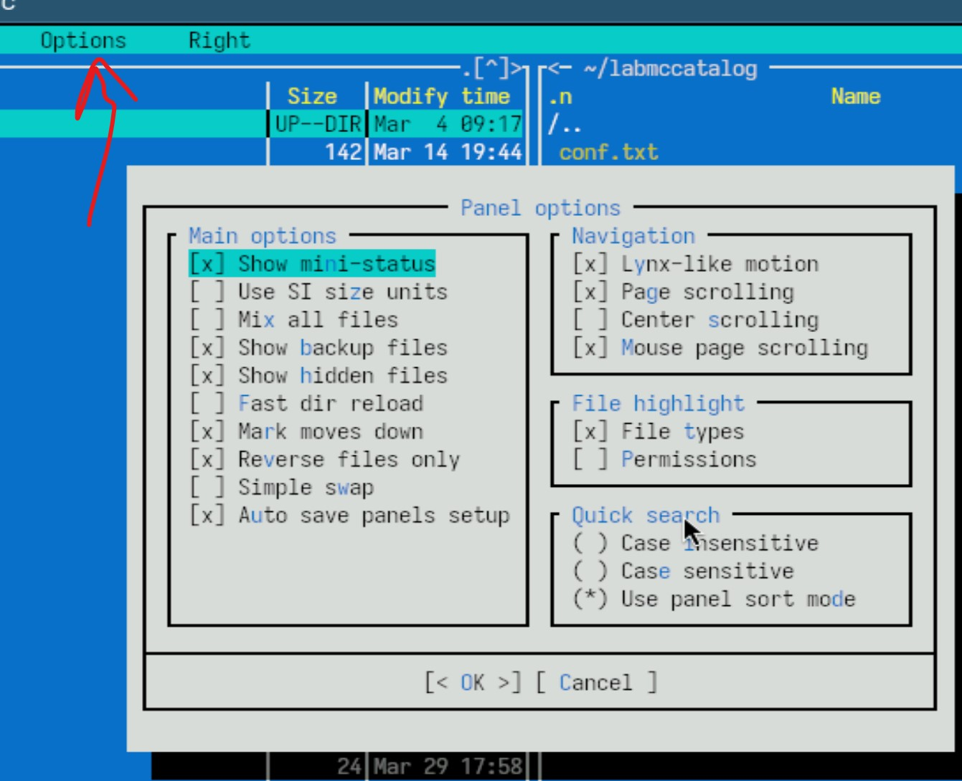

Рис. 18: Настройки, опции панелей

Задание по встроенному редактору mc:

1. Создаем текстовый файл text.txt (рис. 19)

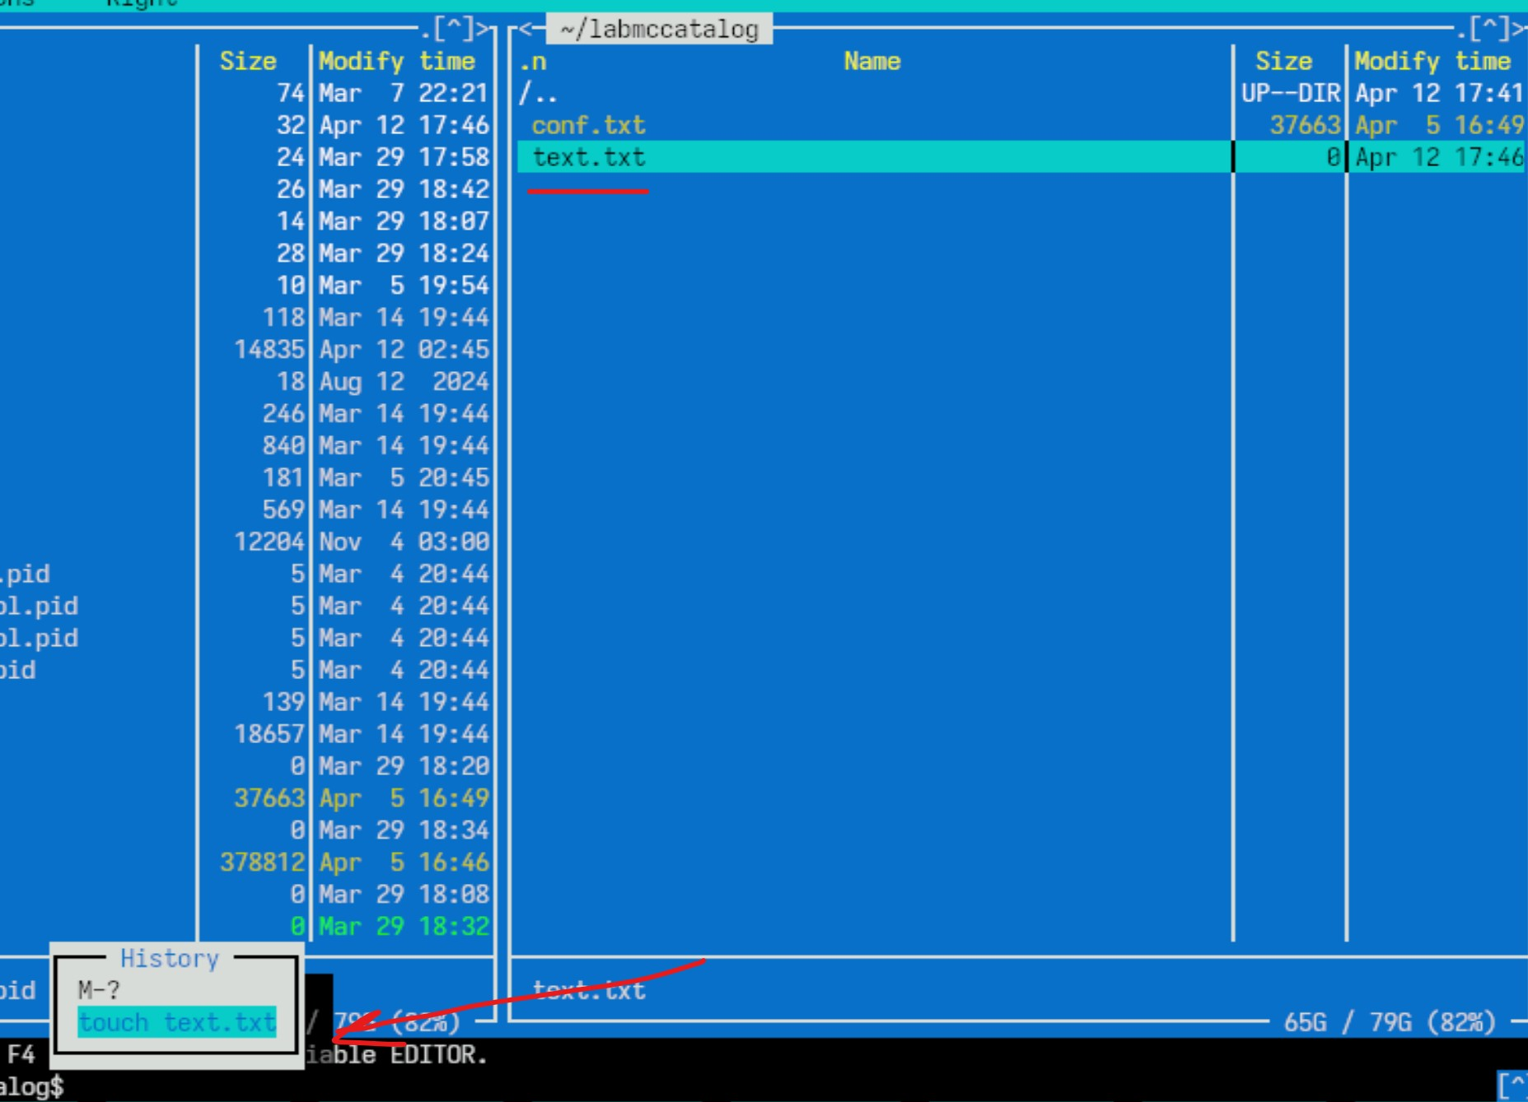

Рис. 19: touch text.txt

1. Открываем файл в редакторе mc и вставляем текст из Интернета (рис. 20)

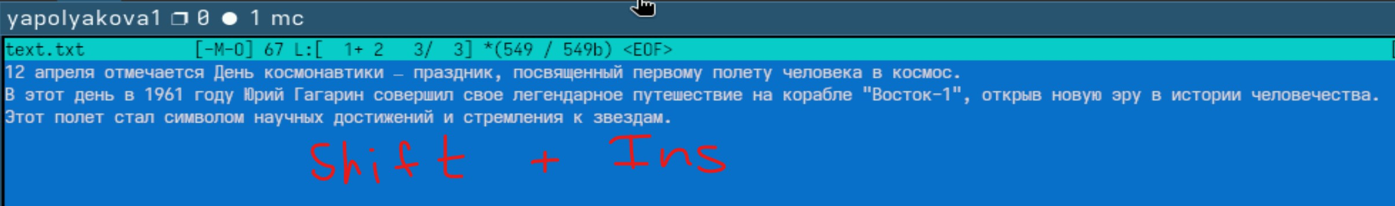

Рис. 20: Вставка текста в text.txt

1. Действуем горячими клавишами. Удаляем строку текста (рис. 21)

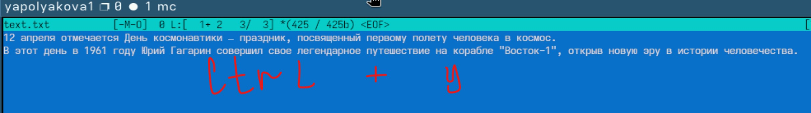

Рис. 21: Удаление строки

1. Выделяем фрагмент текста и копируем его на новую строку (рис. 22)

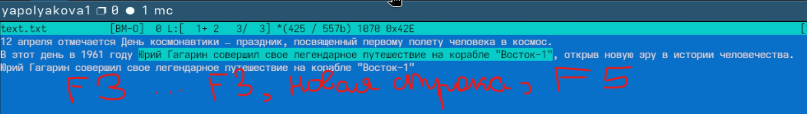

Рис. 22: Копирование текста

1. Выделяем фрагмент текста и перемещаем его на новую строку (рис. 23)

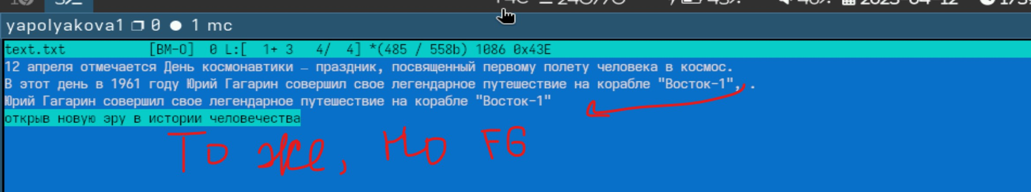

Рис. 23: Перемещение текста

1. Сохраняем файл клавишей F2. При попытке отменить предыдущее действие клавишами Ctrl + u ничего не изменится, так как файл был сохранен (рис. 24)

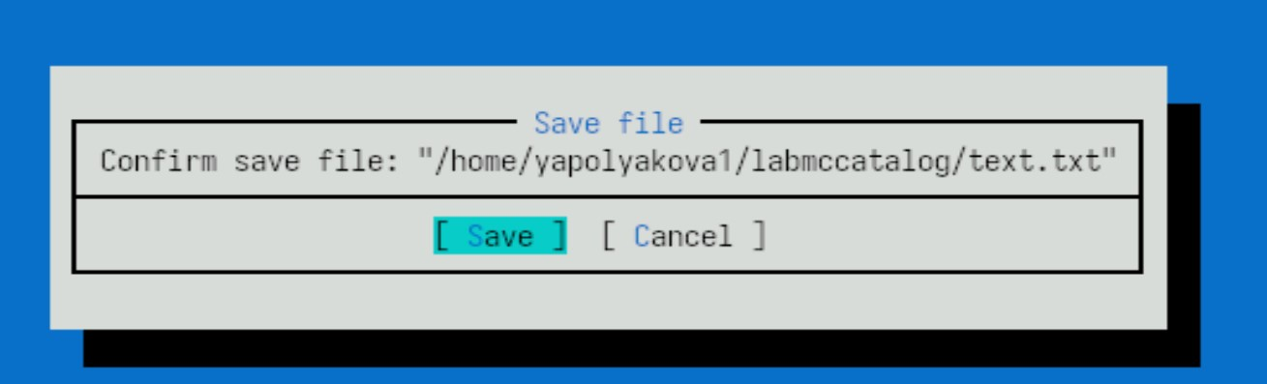

Рис. 24: Сохранение text.txt

1. Переходим в конец файла (На MateBook нет клавиш Home и End, поэтому используется другая комбинация) и пишем что-то (рис. 25)

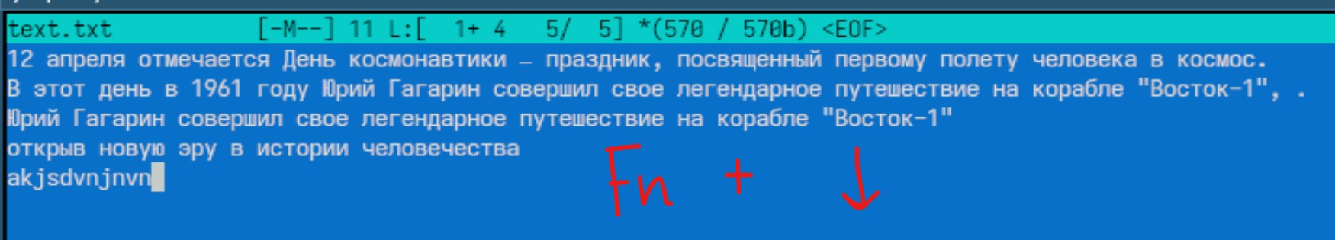

Рис. 25: Запись в конец файла

1. Переходим в начало файла и пишем что-то. Сохраняем и закрываем файл (рис. 26)

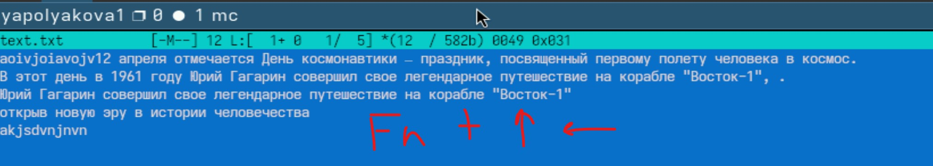

Рис. 26: Запись в начало файла

1. Ищем файл с исходным текстом на некотором языке программирования. Отключаем подсветку синтаксиса (рис. 27)

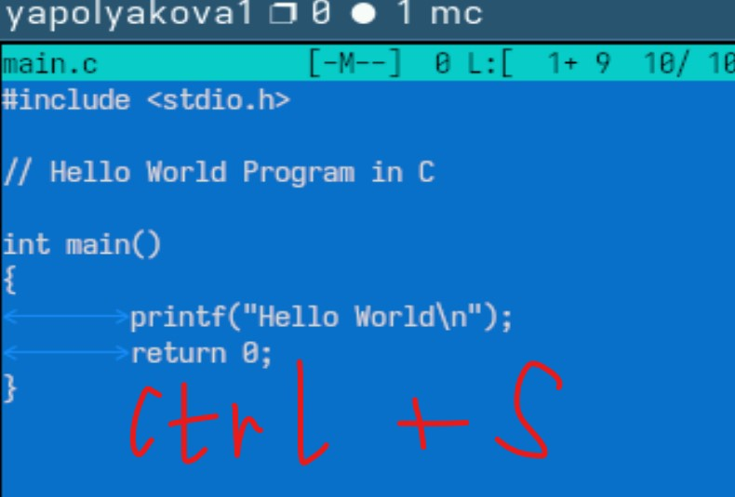

Рис. 27: Отключение подсветки

# 4 Контрольные вопросы

1. Какие режимы работы есть в mc. Охарактеризуйте их.

Режимы просмотра файлов:

* Full. Отображает имя файла, размер файла и время последней модификации.
* Brief. Список файлов располагается в две колонки и состоит только из имён файлов. В этом режиме отображается наибольшее количество файлов по сравнению с другими режимами.
* Long. Идентичен результату выполнения команды ls -l. В этом режиме панель занимает весь экран.
* User. При использовании этого режима нужно указать параметр формата отображения. Он должен начинаться со спецификации размера панели: «half» или «full» (при выборе «full» панель будет во весь экран, а при «half» — лишь в половину).

Режимы отображения панелей:

* Info. В этом режиме отображается информация, связанная с текущим файлом и, по возможности, информация о текущей файловой системе.
* Tree. Этот режим идентичен функции отображения дерева каталогов.
* Быстрый просмотр. В этом режиме панель переключается на отображение содержимого файла, подсвеченного в другой панели. Для вывода используется встроенная программа просмотра файлов.

1. Какие операции с файлами можно выполнить как с помощью команд shell, так и с помощью меню (комбинаций клавиш) mc? Приведите несколько примеров.

С помощью команд операционной системы для работы с файлами можно использовать, например, такие команды, как pwd, ls, cd, mv, mkdir, rmdir, cp, rm, cat, more.

С помощью меню и комбинаций клавиш в mc можно выполнять, в частности, следующие операции:

* Копирование. Например, сочетание клавиш F5.
* Перемещение. Для этого используется комбинация F6.
* Удаление. Для удаления файла применяется клавиша F8.
* Редактирование. Для редактирования файла под выделением используется клавиша F4, для создания и редактирования нового файла в текущей директории — Shift + F4.
* Поиск и замена. Нажатие F4 вызывает функцию поиска с заменой.
* Выделение файлов. Чтобы выделить файлы по маске (части имени или расширению), нужно нажать клавишу + в списке файлов и указать маску отбора.
* Обновление содержимого. Для принудительного обновления содержимого используется сочетание клавиш Ctrl + r.
* Перерисовка экрана. Для перерисовки экрана применяется сочетание Ctrl + l.

1. Опишите структура меню левой (или правой) панели mc, дайте характеристику командам.

* Подпункт меню Быстрый просмотр позволяет выполнить быстрый просмотр содержимого панели.
* Подпункт меню Информация позволяет посмотреть информацию о файле или каталоге.
* Подпункт меню Дерево позволяет просмотреть дерево каталогов.
* В меню каждой (левой или правой) панели можно выбрать Формат списка : – стандартный — выводит список файлов и каталогов с указанием размера и времени правки; – ускоренный — позволяет задать число столбцов, на которые разбивается панель при выводе списка имён файлов или каталогов без дополнительной информации; – расширенный — помимо названия файла или каталога выводит сведения о правах доступа, владельце, группе, размере, времени правки; – определённый пользователем — позволяет вывести те сведения о файле или каталоге, которые задаст сам пользователь.
* Подпункт меню Порядок сортировки позволяет задать критерии сортировки при выводе списка файлов и каталогов: без сортировки, по имени, расширенный, время правки, время доступа, время изменения атрибута, размер, узел.

1. Опишите структура меню Файл mc, дайте характеристику командам.

В меню Файл содержится перечень команд, которые могут быть применены к одному или нескольким файлам или каталогам:

* Просмотр (F3) — позволяет посмотреть содержимое текущего (или выделенного) файла без возможности редактирования.
* Просмотр вывода команды (М + !) — функция запроса команды с параметрами (аргумент к текущему выбранному файлу).
* Правка (F4) — открывает текущий (или выделенный) файл для его редактирования.
* Копирование (F5) — осуществляет копирование одного или нескольких файлов или каталогов в указанное пользователем во всплывающем окне место.
* Права доступа (Ctrl-x c) — позволяет указать (изменить) права доступа к одномуили нескольким файлам или каталогам
* Жёсткая ссылка (Ctrl-x l) — позволяет создать жёсткую ссылку к текущему (или выделенному) файлу.
* Символическая ссылка (Ctrl-x s) — позволяет создать символическую ссылку к текущему (или выделенному) файлу.
* Владелец/группа (Ctrl-x o) — позволяет задать (изменить) владельца и имя группы для одного или нескольких файлов или каталогов.
* Права (расширенные) — позволяет изменить права доступа и владения для одного или нескольких файлов или каталогов.
* Переименование (F6) — позволяет переименовать (или переместить) один или несколько файлов или каталогов.
* Создание каталога (F7) — позволяет создать каталог.
* Удалить (F8) — позволяет удалить один или несколько файлов или каталогов.
* Выход (F10) — завершает работу mc.

1. Опишите структура меню Команда mc, дайте характеристику командам.

В меню Команда содержатся более общие команды для работы с mc:

* Дерево каталогов — отображает структуру каталогов системы.
* Поиск файла — выполняет поиск файлов по заданным параметрам.
* Переставить панели — меняет местами левую и правую панели.
* Сравнить каталоги (Ctrl-x d) — сравнивает содержимое двух каталогов.
* Размеры каталогов — отображает размер и время изменения каталога (по умолчанию в mc размер каталога корректно не отображается).
* История командной строки — выводит на экран список ранее выполненных в оболочке команд.
* Каталоги быстрого доступа (Ctrl-\) — при вызове выполняется быстрая смена текущего каталога на один из заданного списка.
* Восстановление файлов — позволяет восстановить файлы на файловых системах ext2 и ext3.
* Редактировать файл расширений — позволяет задать с помощью определённого синтаксиса действия при запуске файлов с определённым расширением (например, какое программного обеспечение запускать для открытия или редактирования файлов с расширением doc или docx).
* Редактировать файл меню — позволяет отредактировать контекстное меню пользователя, вызываемое по клавише F2.
* Редактировать файл расцветки имён — позволяет подобрать оптимальную для пользователя расцветку имён файлов в зависимости от их типа.

1. Опишите структура меню Настройки mc, дайте характеристику командам.

Меню Настройки содержит ряд дополнительных опций по внешнему виду и функциональности mc:

* Конфигурация — позволяет скорректировать настройки работы с панелями.
* Внешний вид и Настройки панелей — определяет элементы (строка меню, командная строка, подсказки и прочее), отображаемые при вызове mc, а также геометрию расположения панелей и цветовыделение.
* Биты символов — задаёт формат обработки информации локальным терминалом.
* Подтверждение — позволяет установить или убрать вывод окна с запросом подтверждения действий при операциях удаления и перезаписи файлов, а также при выходе из программы.
* Распознание клавиш — диалоговое окно используется для тестирования функциональных клавиш, клавиш управления курсором и прочее.
* Виртуальные ФС – настройки виртуальной файловой системы: тайм-аут, пароль и прочее.

1. Назовите и дайте характеристику встроенным командам mc.

Некоторые встроенные команды Midnight Commander (MC) в Linux:

* Копирование, удаление и перемещение файлов. Для копирования файлов нужно выделить нужный файл и нажать F5, для удаления — F8, а для перемещения — F6.
* Переименование файлов и создание каталогов. Чтобы переименовать файл, нужно нажать F6 и ввести новое имя, для создания нового каталога — F7.
* Просмотр и редактирование файлов. В MC есть встроенный текстовый редактор mcedit. Для просмотра файла нужно нажать F3, а для редактирования — F4. Также можно выбрать другой текстовый редактор, например, vi или nano.
* Управление правами доступа и владельцами файлов. MC позволяет изменять права доступа к файлам и каталогам. Для этого нужно нажать F9 > «Файл» > «Права доступа». Также можно изменить владельца файла, выбрав F9 > «Файл» > «Владелец/группа».
* Работа с FTP-серверами. Midnight Commander может работать как FTP-клиент. Для подключения к FTP-серверу нужно нажать F9 > «Левая панель/Правая панель» > «FTP-соединение» и ввести данные для подключения.

1. Назовите и дайте характеристику командам встроенного редактора mc.

Некоторые команды редактора и их характеристики:

* Shift + F3 — начало выделения блока текста.
* Shift + Del — удаление выделенного блока и отправка его в буфер.
* Shift + Ins — вставка блока из буфера обмена.
* Ctrl + s — подсветка синтаксиса.
* Meta + t — сортировка строк.
* F4 — редактирование файла.
* Shift + F4 — создание и редактирование нового файла в текущей директории.
* F3 — переход в режим выделения, после завершения выделения нужно повторно нажать F3, чтобы выйти из режима.
* F5 — копирование выделенного участка, F6 — его перемещение.
* F4 — вызов функции поиска с заменой.

1. Дайте характеристику средствам mc, которые позволяют создавать меню, определяемые пользователем.

* Вызов меню — клавиша F2. 23
* Каждый пункт меню выполняет набор команд оболочки (shell).
* Команды прописываются в файл, например, ~/.config/mc/.mc.menu (или ~/.config/mc/menu).
* Могут быть созданы три файла меню: в текущем каталоге, в домашнем каталоге пользователя и общесистемный.
* Формат файла меню: - Строки, начинающиеся с любого символа, отличного от пробела и символа табуляции, интерпретируются как названия пунктов меню. - Строки, начинающиеся с пробела или символа табуляции, интерпретируются как команды, которые должны выполняться при вызове соответствующего пункта меню.

Когда пользователь выбирает какой-то пункт меню, соответствующие командные строки копируются во временный файл во временном каталоге (обычно /usr/tmp) и затем этот файл запускается на выполнение.

1. Дайте характеристику средствам mc, которые позволяют выполнять действия, определяемые пользователем, над текущим файлом.

Средства Midnight Commander, позволяющие выполнять действия над текущим файлом, включают:

* Двухпанельный интерфейс. Одна из панелей является активной, в ней пользователь может выполнять некоторые операции с отображаемыми файлами и каталогами. Вторая панель — пассивная, почти все операции выполняются в активной панели.
* Меню «Файл». Позволяет выполнить действия с выбранным файлом или группой помеченных файлов.
* Файлы меню. Содержат списки команд для выполнения часто повторяемых пользователем операций. Эти меню создаются и поддерживаются самими пользователями.
* Сочетания клавиш. Около команд практически везде стоят сочетания клавиш, что позволяет работать быстрее, не прибегая каждый раз к навигации по меню. Например, F5 — копирование, F8 — удаление.

# 5 Вывод

Были освоены основные возможности командной оболочки Midnight Commander. Были приобретены навыки практической работы по просмотру каталогов и файлов; манипуляций с ними.